Акция «Письмо водителю»
С 20декабря 2022 по 15 января 2023г.

Письмо водителю
Уважаемые водители! В настоящее время на дорогах нашей страны сложная обстановка с аварийностью, гибелью и травматизмом людей, в том числе детей.
Мы понимаем, что юные пешеходы сами часто нарушают Правила дорожного движения, бывают невнимательными, перебегают дорогу перед близко идущим транспортом, играют около проезжей части. Многие еще не осознают, какой непоправимой бедой это может обернуться.
Но в большинстве случаев взрослые и, прежде всего, водители могли бы уберечь жизни и здоровье детей. Для этого нужно быть внимательными на дорогах, соблюдать Правила дорожного движения, уважать пешеходов и пассажиров.
Мы хотим, чтобы взрослые показывали нам пример, учили нас правильному поведению на дороге.

Команда ЮПИД «Добрая дорога»

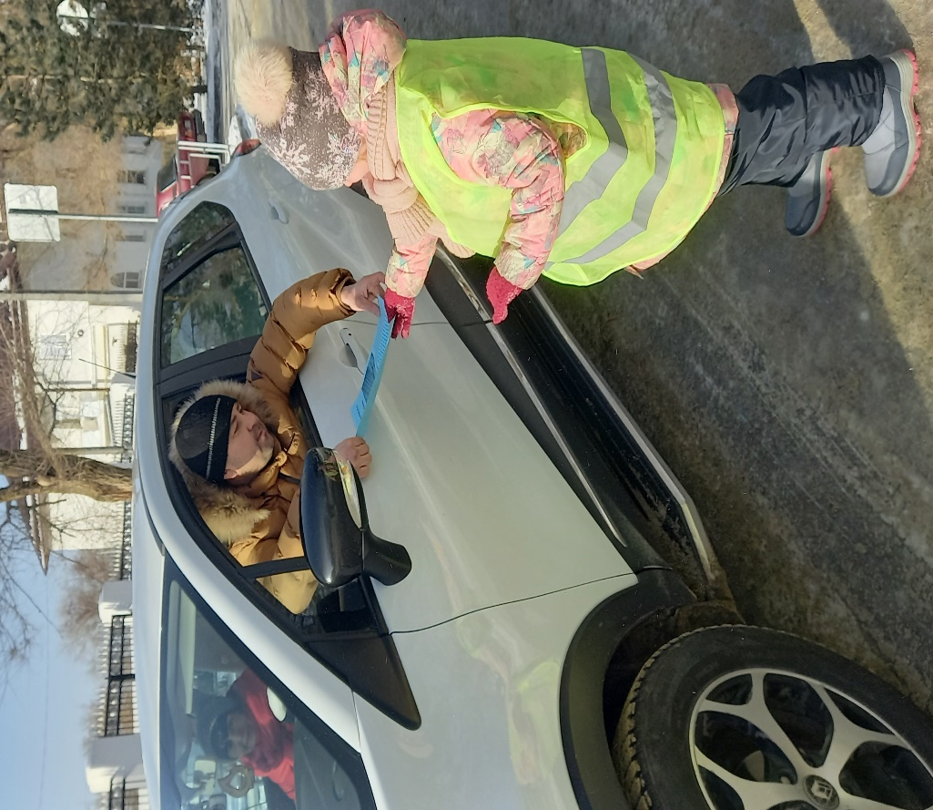

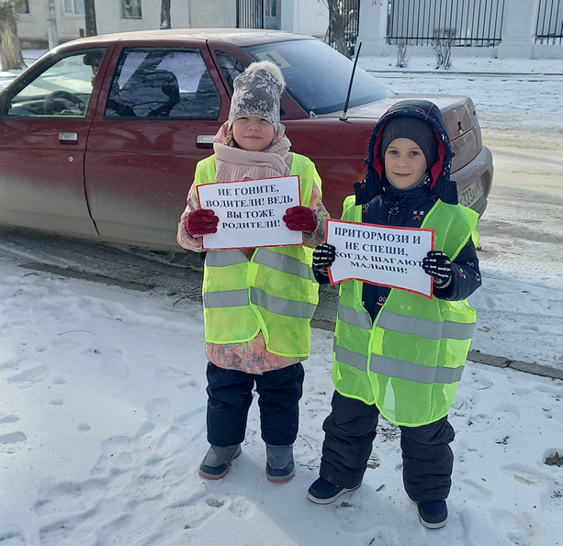

МОЛОДОЕ ПОКОЛЕНИЕ –
ЗА БЕЗОПАСНОСНОЕ ДВИЖЕНИЕ!

